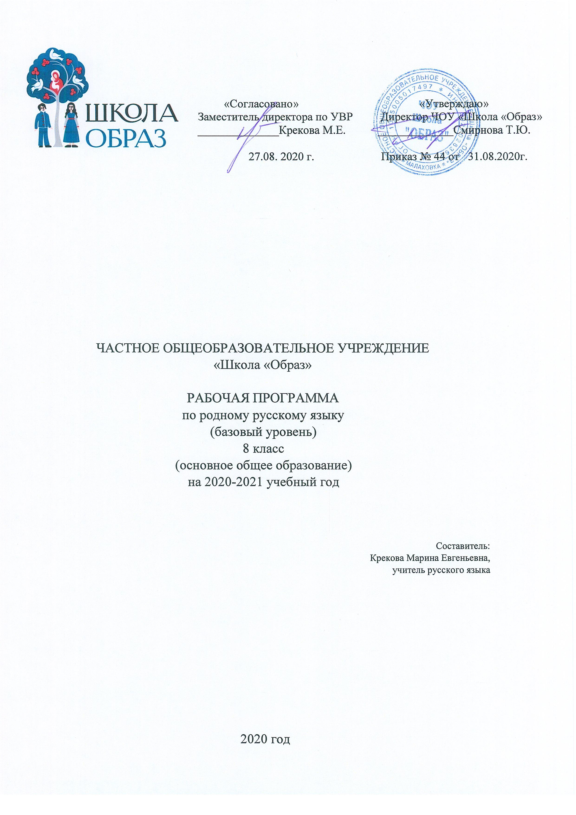

1. Пояснительная записка
Рабочая программа разработана на основе примерной программы по учебному предмету «Русский родной язык» для образовательных организаций, реализующих программы основного общего образования.
Рабочая программа реализуется через УМК:
Русский родной язык. 6 класс. Учебное пособие. Александрова О.М., Загоровская О.В., Богданов С.И., Вербицкая Л.А., Гостева Ю.Н., Добротина И.Н., Нарушевич А.Г., Казакова Е.И., Васильевых И.П.М.: Просвещение/Учлит, 2019.
Согласно учебному плану ЧОУ «Школа «Образ» на реализацию этой
программы отводится 0,5 часов в неделю, 17 часов в год.

2. Требования к результатам освоения программы

Предметные:
обучающийся научится:
- пониманию основных функций языка, роли русского языка как национального языка Российской Федерации и языка межнационального общения, связи языка и культуры народа, роли родного языка в жизни человека и общества;
- пониманию родного языка в системе гуманитарных наук и его роли в образовании в целом;
- использовать коммуникативно-эстетические возможности родного языка;
- усвоению основ научных знаний о родном языке; пониманию взаимосвязи его уровней и единиц;
- освоению базовых понятий лингвистики: лингвистика и ее основные разделы; язык и речь, речевое общение, речь устная иписьменная; монолог, диалог и их виды; ситуация речевого общения; разговорная речь, научный, публицистический, официально-деловой стили, язык художественной литературы; жанры научного, публицистического, официально-делового стилей и разговорной речи; текст, типы текста; основные единицы языка, их признаки и особенности употребления в речи;
- овладению основными стилистическими ресурсами лексики и фразеологии, основными нормами литературного языка (орфоэпическими, лексическими, грамматическими, орфографическими, пунктуационными), нормами речевого этикета; использованию их в своей речевой практике при создании устных и письменных высказываний.
- ответственности за языковую культуру как общечеловеческую ценность

Обучающийся получит возможность научиться:
- опознанию и анализу основных единиц языка, грамматических категорий языка, уместному употреблению языковых единиц адекватно ситуации речевого общения; • проведению различных видов анализа слова (фонетического, морфемного, словообразовательного, лексического, морфологического), синтаксического анализа словосочетаний и предложения, многоаспектного анализа текста с точки зрения его основных признаков и структуры, принадлежности к определенным функциональным разновидностям языка, особенностей языкового оформления, использования выразительных средств языка;
- пониманию коммуникативно-эстетических возможностей лексической и грамматической синонимии и использование их в собственной речевой практике;
- осознанию эстетической функции родного языка, способности оценивать эстетическую сторону речевого высказывания при анализе текстов художественной литературы.

Метапредметные результаты
Познавательные УУД

Обучающийся научится:
владению всеми видами деятельности:
- адекватному пониманию информации устного и письменного сообщения;
- владению разными видами чтения;
- адекватному восприятию на слух текстов разных стилей и жанров;
- способности извлекать информацию из различных источников, включая средства массовой информации, компакт-диски учебного назначения, ресурсы Интернета; свободно пользоваться словарями различных типов, справочной литературой;
- овладению приемами отбора и систематизации материала на определенную тему; умением вести самостоятельный поиск информации, ее анализ и отбор;
- умению сопоставлять и сравнивать речевые высказывания с точки зрения их содержания, стилистических особенностей и использования речевых средств;
- способности определять цели предстоящей учебной деятельности (индивидуальной и коллективной);
- умению воспроизводить прослушанный или прочитанный тест с разной степенью свертываемости;
- умению создавать устные и письменные тексты разных типов, стилей и жанров с учетом замысла, адресата и ситуации общения;
- способности свободно, правильно излагать свои мысли в устной и письменной форме;
- владению различными видами монолога и диалога;
- умению находить и извлекать информацию в различном контексте; объяснять и описывать явления на основе полученной информации; анализировать и интегрировать полученную информацию; формулировать проблему, интерпретировать и оценивать её; делать выводы; строить прогнозы; предлагать пути решения;
- умению организовывать учебное сотрудничество и совместную деятельность;
- находить общее решение и разрешать конфликты на основе согласования позиций и учета интересов;
- формулировать, аргументировать и отстаивать свое мнение.

Обучающийся получит возможность научиться:
- соблюдению в практике речевого общения основных орфоэпических, лексических, грамматических, стилистических норм современного русского литературного языка; соблюдению основных правил орфографии и пунктуации в процессе письменного общения;
- способности участвовать в речевом общении, соблюдая нормы речевого этикета;
- способности оценивать свою речь с точки зрения ее содержания, языкового оформления;
- умению выступать перед аудиторией сверстников с небольшими сообщениями, докладами; применению приобретенных знаний, умений и навыков в повседневной жизни;
- способности использовать родной язык в повседневной жизни;
- способности использовать родной язык как средство получения знаний по другим учебным предметам, применять полученные знания, умения и навыки анализа языковых явлений на межпредметном уровне (на уроках иностранного языка, литературы)

Регулятивные УУД

Обучающийся научится:
- применению приобретенных знаний, умений и навыков в повседневной жизни;
- способности использовать родной язык в повседневной жизни;
- способности использовать родной язык как средство получения знаний по другим учебным предметам, применять полученные знания, умения и навыки анализа языковых явлений на межпредметном уровне (на уроках иностранного языка, литературы);
- целеполаганию, включая постановку новых целей, преобразование практической задачи в познавательную;
- самостоятельно анализировать условия достижения цели на основе учёта выделенных учителем ориентиров действия в новом учебном материале;
- планировать пути достижения целей;
- устанавливать целевые приоритеты;
- уметь самостоятельно контролировать своё время и управлять им;
- принимать решения в проблемной ситуации на основе переговоров;
- осуществлять констатирующий и предвосхищающий контроль по результату и по способу действия; актуальный контроль на уровне произвольного внимания;
- адекватно самостоятельно оценивать правильность выполнения действия и вносить необходимые коррективы в исполнение, как в конце действия, так и по ходу его реализации; • основам прогнозирования будущих событий и развития процесса.

Обучающийся получит возможность научиться:
- самостоятельно ставить новые учебные цели и задачи;
- построению жизненных планов во временной перспективе;
- при планировании достижения целей самостоятельно, полно и адекватно учитывать условия и средства их достижения;
- выделять альтернативные способы достижения цели и выбирать наиболее эффективный способ;
- основам саморегуляции в учебной и познавательной деятельности в форме осознанного управления своим поведением и деятельностью, направленной на достижение поставленных целей;
- осуществлять познавательную рефлексию в отношении действий по решению учебных и познавательных задач;
- адекватно оценивать объективную трудность как меру фактического или предполагаемого расхода ресурсов на решение задачи;
- адекватно оценивать свои возможности достижения цели определённой сложности в различных сферах самостоятельной деятельности;
- основам саморегуляции эмоциональных состояний;
- прилагать волевые усилия и преодолевать трудности и препятствия на пути достижения целей.

Коммуникативные УУД Обучающийся научится:
- учитывать разные мнения и стремиться к координации различных позиций в сотрудничестве;
- формулировать собственное мнение и позицию, аргументировать и координировать её с позициями партнёров в сотрудничестве при выработке общего решения в совместной деятельности;
- устанавливать и сравнивать разные точки зрения, прежде чем принимать решения и делать выбор;
- аргументировать свою точку зрения, спорить и отстаивать свою позицию не враждебным для оппонентов образом;
- задавать вопросы, необходимые для организации собственной деятельности и сотрудничества с партнёром;
- осуществлять взаимный контроль и оказывать в сотрудничестве необходимую взаимопомощь;
- адекватно использовать речь для планирования и регуляции своей деятельности; • адекватно использовать речевые средства для решения различных коммуникативных задач; владеть устной и письменной речью; строить монологическое контекстное высказывание;
- организовывать и планировать учебное сотрудничество с учителем и сверстниками, определять цели и функции участников, способы взаимодействия; планировать общие способы работы;
- осуществлять контроль, коррекцию, оценку действий партнёра, уметь убеждать; • работать в группе — устанавливать рабочие отношения, эффективно сотрудничать и способствовать продуктивной кооперации; интегрироваться в группу сверстников и строить продуктивное взаимодействие со сверстниками и взрослыми;
- основам коммуникативной рефлексии;
- использовать адекватные языковые средства для отображения своих чувств, мыслей, мотивов и потребностей;
- отображать в речи (описание, объяснение) содержание совершаемых действий, как в форме громкой социализированной речи, так и в форме внутренней речи.

Обучающийся получит возможность научиться:
- учитывать и координировать позиции других людей в сотрудничестве;
- учитывать разные мнения и интересы и обосновывать собственную позицию;
- понимать относительность мнений и подходов к решению проблемы;
- продуктивно разрешать конфликты на основе учёта интересов и позиций всех участников, поиска и оценки альтернативных способов разрешения конфликтов; договариваться и приходить к общему решению в совместной деятельности, в том числе в ситуации столкновения интересов;
- брать на себя инициативу в организации совместного действия (деловое лидерство); • оказывать поддержку и содействие тем, от кого зависит достижение цели в совместной деятельности;
- осуществлять коммуникативную рефлексию как осознание оснований собственных действий и действий партнёра;
- в процессе коммуникации достаточно точно, последовательно и полно передавать партнёру необходимую информацию как ориентир для построения действия;
- вступать в диалог, а также участвовать в коллективном обсуждении проблем, участвовать в дискуссии и аргументировать свою позицию, владеть монологической и диалогической формами речи в соответствии с грамматическими и синтаксическими нормами родного языка;
- следовать морально-этическим и психологическим принципам общения и сотрудничества на основе уважительного отношения к партнёрам, внимания к личности другого, адекватного межличностного восприятия, готовности адекватно реагировать на нужды других, в частности оказывать помощь и эмоциональную поддержку партнёрам в процессе достижения общей цели совместной деятельности; устраивать эффективные групповые обсуждения и обеспечивать обмен знаниями между членами группы для принятия эффективных совместных решений;
- в совместной деятельности чётко формулировать цели группы и позволять её участникам проявлять собственную энергию для достижения этих целей. Личностные результаты:

У обучающихся будет сформировано:
- понимание русского языка как одной из основной национально-культурных ценностей русского народа; определяющей роли родного языка в развитии интеллектуальных, творческих способностей и моральных качеств личности; его значения в процессе получения школьного образования;
- осознание эстетической ценности русского языка; уважительное отношение к родному языку, гордость за него; потребность сохранить чистоту русского как явления национальной культуры; стремление к речевому самосовершенствованию;
- достаточный объем словарного запаса, знание грамматических средств для свободного выражения мыслей и чувств в процессе речевого общения; способность к самооценке на основе наблюдения за собственной речью;
- функциональная грамотность, предполагающая умение формулировать и объяснять собственную позицию в конкретных ситуациях общественной жизни на основе полученных знаний с позиции норм морали и общечеловеческих ценностей, прав и обязанностей гражданина.

Обучающийся получит возможность для формирования:
- готовности к самообразованию и самовоспитанию;
- выраженной устойчивой учебно-познавательной мотивации и интереса к учению; • компетентности в реализации основ гражданской идентичности в поступках и деятельности;
- морального сознания на конвенциональном уровне, способности к решению моральных дилемм на основе учёта позиций участников дилеммы, ориентации на их мотивы и чувства; устойчивое следование в поведении моральным нормам и этическим требованиям;
- эмпатии как осознанного понимания и сопереживания чувствам других, выражающейся в поступках, направленных на помощь и обеспечение благополучия.

2. Содержание учебного материала.

8 класс.

Раздел 1. Язык и культура (5 ч)
Исконно русская лексика: слова общеиндоевропейского фонда, слова праславянского (общеславянского) языка, древнерусские (общевосточнославянские) слова, собственно русские слова. Собственно русские слова как база и основной источник развития лексики русского литературного языка.
Роль старославянизмов в развитии русского литературного языка и их приметы. Стилистически нейтральные, книжные, устаревшие старославянизмы.
Иноязычная лексика в разговорной речи, дисплейных текстах, современной публицистике.
Речевой этикет. Благопожелание как ключевая идея речевого этикета. Речевой этикет и вежливость. «Ты» и «ВЫ» в русском речевом этикете и в западноевропейском, американском речевых этикетах. Называние другого и себя, обращение к знакомому и незнакомому Специфика приветствий, традиционная тематика бесед у русских и других народов.
Раздел 2. Культура речи (4 ч)
Основные орфоэпические нормы современного русского литературного языка. Типичные орфоэпические ошибки в современной речи: произношение гласных [э], [о] после мягких согласных и шипящих; безударный [о] в словах иностранного происхождения; произношение парных по твердости-мягкости согласных перед [е] в словах иностранного происхождения; произношение безударного [а] после ж и ш; произношение сочетания чн и чт; произношение женских отчеств на -ична, -инична; произношение твёрдого [н] перед мягкими [ф'] и [в']; произношение мягкого [н] перед ч и щ. Типичные акцентологические ошибки в современной речи.
Основные лексические нормы современного русского литературного языка. Терминология и точность речи. Нормы употребления терминов в научном стиле речи. Особенности употребления терминов в публицистике, художественной литературе, разговорной речи. Типичные ошибки‚ связанные с употреблением терминов. Нарушение точности словоупотребления заимствованных слов.
Основные грамматические нормы современного русского литературного языка. Типичные грамматические ошибки. Согласование: согласование сказуемого с подлежащим, имеющим в своем составе количественно-именное сочетание; согласование сказуемого с подлежащим, выраженным существительным со значением лица женского рода (врач пришел – врач пришла); согласование сказуемого с подлежащим, выраженным сочетанием числительного несколько и существительным; согласование определения в количественно-именных сочетаниях с числительными два, три, четыре (два новых стола, две молодых женщины и две молодые женщины).
Нормы построения словосочетаний по типу согласования (маршрутное такси, обеих сестер – обоих братьев).
Варианты грамматической нормы: согласование сказуемого с подлежащим, выраженным сочетанием слов много, мало, немного, немало, сколько, столько, большинство, меньшинство. Отражение вариантов грамматической нормы в современных грамматических словарях и справочниках.
Речевой этикет. Активные процессы в речевом этикете. Новые варианты приветствия и прощания, возникшие в СМИ; изменение обращений‚ использования собственных имен; их оценка. Речевая агрессия. Этикетные речевые тактики и приёмы в коммуникации‚ помогающие противостоять речевой агрессии. Синонимия речевых формул.
Раздел 3. Речь. Речевая деятельность. Текст (8 ч)
Язык и речь. Виды речевой деятельности. Эффективные приёмы слушания.
Предтекстовый, текстовый и послетекстовый этапы работы.
Основные методы, способы и средства получения, переработки информации.
Текст как единица языка и речи. Структура аргументации: тезис, аргумент. Способы аргументации. Правила эффективной аргументации. Причины неэффективной аргументации в учебно-научном общении.
Доказательство и его структура. Прямые и косвенные доказательства. Виды косвенных доказательств. Способы опровержения доводов оппонента: критика тезиса, критика аргументов, критика демонстрации.
Функциональные разновидности языка.
Разговорная речь. Самохарактеристика, самопрезентация, поздравление.
Научный стиль речи. Специфика оформления текста как результата проектной (исследовательской) деятельности. Реферат. Слово на защите реферата. Учебно-научная дискуссия. Стандартные обороты речи для участия в учебно-научной дискуссии. Правила корректной дискуссии.
Язык художественной литературы. Сочинение в жанре письма другу ( в том числе электронного), страницы дневника и т.д.

8 класс.

4. Учебно-тематический план
№ | Тема | Количество часов
1. | Язык и культура | 5
2. | Культура речи | 4
3. | Речь. Речевая деятельность. Текст | 8
4. | Итого: | 17

Календарно-тематическое планирование. 8 класс.
№ урока | Тема урока. | Дата по плану | Дата по факту. | Замечания по корректировке.
 | Язык и культура.  Исконно русская лексика. | Сентябрь  1 неделя
 | Роль старославянизмов в развитии русского литературного языка. | 2 неделя
 | Иноязычная лексика. | 3 неделя
 | Речевой этикет в русской культуре. | 4 неделя
 | Русский человек в обращении к другим. | Октябрь  5 неделя
 | Культура речи.  Основные орфоэпические нормы современного русского литературного языка | 6 неделя
 | Основные лексические нормы современного русского литературного языка | 7 неделя
 | Нормы употребления терминов. | 8 неделя
 | Трудные случаи согласования в русском языке. | 9 неделя
 | Основные грамматические нормы современного русского литературного языка. | Ноябрь  10 неделя
 | Речевой этикет. | 11 неделя
 | Речь. Текст.  Виды речевой деятельности. Способы получения информации. | 12 неделя
 | Слушанье как вид речевой деятельности. | 13 неделя
 | Аргументация. | 14 неделя
 | Виды доказательств. | 15 неделя
 | Разговорная речь. Научный стиль речи. | 16 неделя
 | Язык художественной литературы. Жанр письма. | 17 неделя

